佛山科学技术学院
实 验 报 告
课程名称 移动应用开发技术
实验项目 实验三：组件使用
专业班级 22物联网2班 姓 名 学 号
指导教师 吴 臣 成 绩 日 期 2024.5.27

一、实验目的
1. 了解Intent运行原理
2. 了解后台服务运行原理
3. 了解Intent运行原理
4. 掌握本地服务、远程服务数据传递
- 实验内容要求
1. 练习Activity组件的使用方法
2. 练习Service组件的使用方法
3. 练习BroadcastReceiver组件的使用方法
4. 练习Content Provider使用方法
5. 练习Intent的使用方法

- 设计流程以及功能实现
- UI实现
（1）activity页面跳转
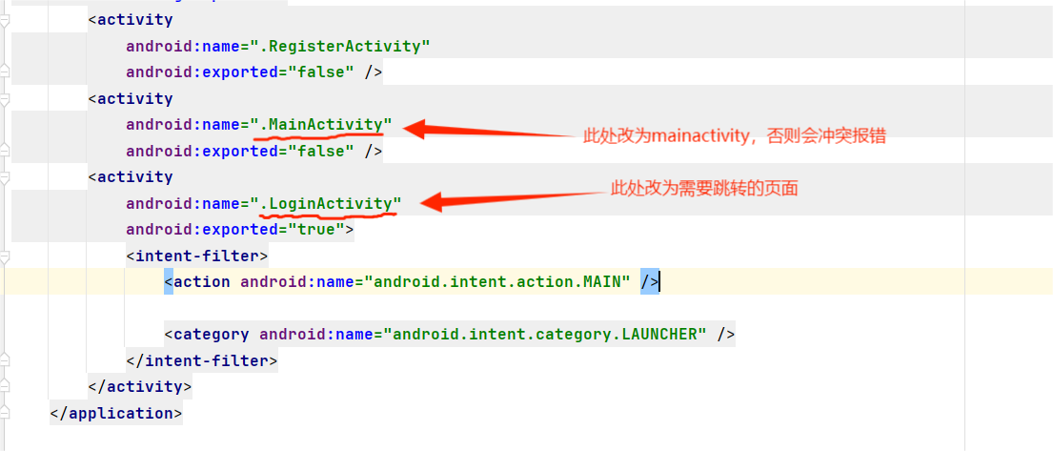
Activity跳转后
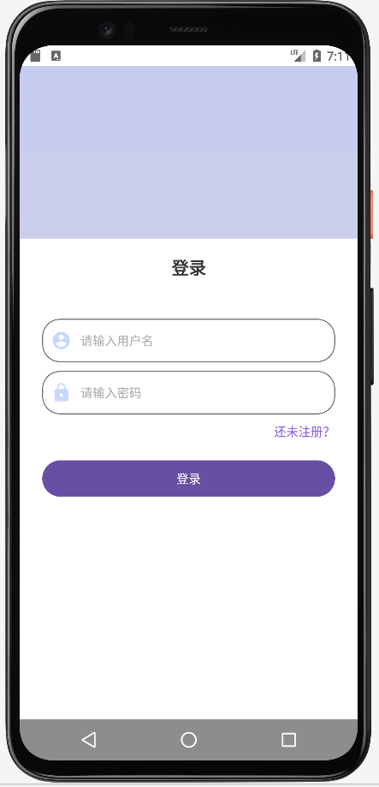
- Intent功能
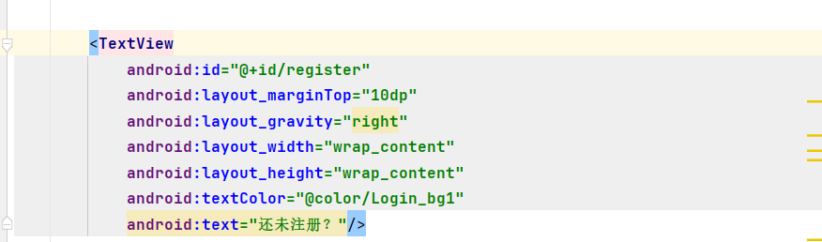
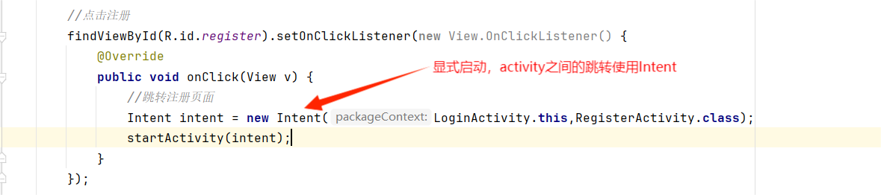

点击跳转后：
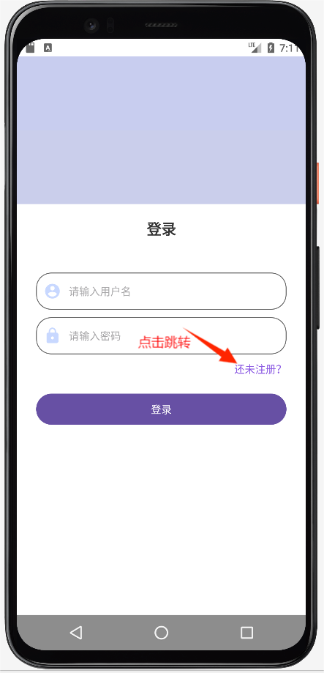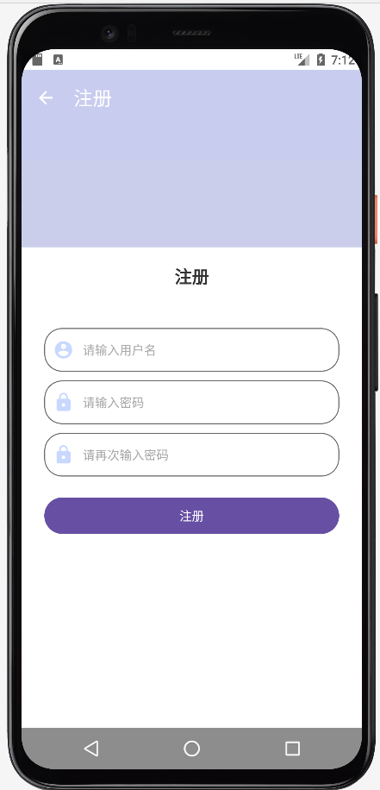
- Service功能
设置按钮功能，设置点击事件
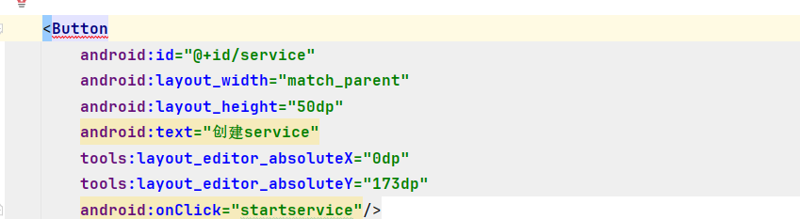
启动service
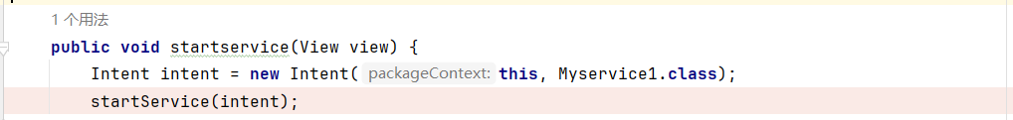
启动后查看结果如下：
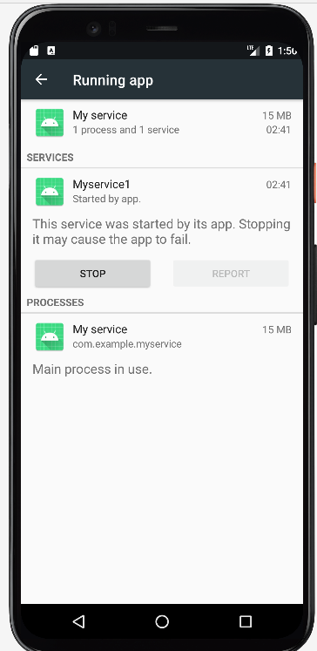

- 总结
在参与移动应用开发组件使用的实验中，我深感其复杂性与趣味性并存。通过实验，我不仅加深了对各类组件功能的理解，还亲身体验了它们在实际开发中的应用。过程中，我遇到了不少挑战，如组件间的兼容性问题、界面布局的调整等，但在不断尝试与学习中，我逐渐掌握了解决问题的方法。这次实验让我认识到，移动应用开发不仅需要扎实的编程基础，还需要对用户需求有深入的理解。同时，我也更加明白团队协作的重要性，在团队中互相学习、共同进步，才能更好地完成项目。

